06.04.2020р.
ГР.О-4 предмет «Основи зеленого будівництва»
Професійна кваліфікація: озеленювач 3-го розряду
Урок № 102 :Використання сухоцвітів для виготовлення композицій.
Запишіть конспект:
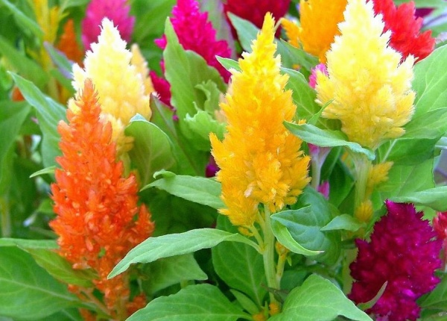

Мордовник. Відноситься до «колючок», має великі, сині, кулясті суцвіття.

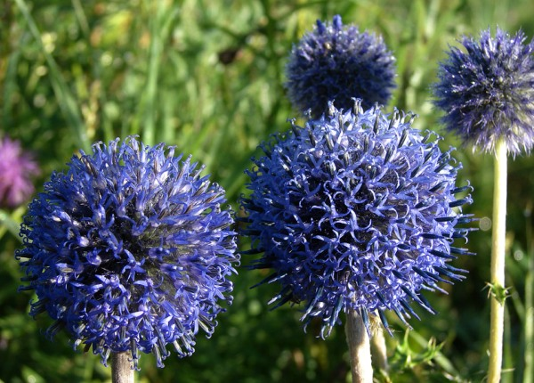

Синьоголовник. Ще один яскравий представник «колючок». Відрізняється голівчатими суцвіттями сталевого кольору з ажурною обгорткою листя.
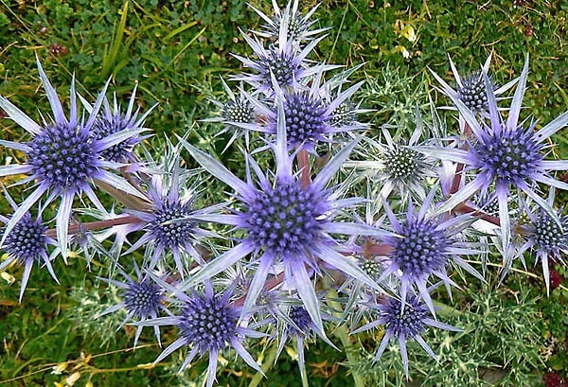

Фізаліс ( «ліхтарики»). Цю рослину вирощують не заради непоказних білих квіток, а для отримання плодів, оточених збільшеними чашолистиками яскравого морквяного кольору. Зі сторони такі ліхтарики виглядають паперовими.

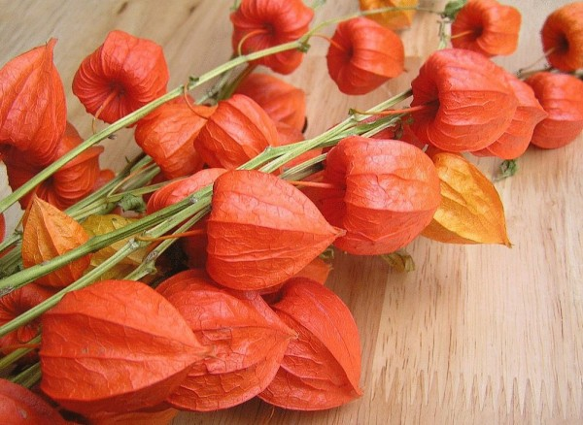

Бриза (трясунка). Популярна трава-сухоцвіт з ефектними численними колосоподібними суцвіттями молочного кольору.
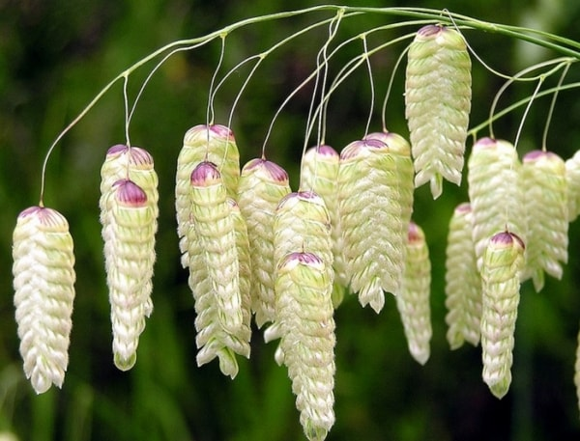

Лагурус (зайцехвіст). Ще один представник декоративних трав з пишними суцвіттями, що нагадують заячий хвіст.

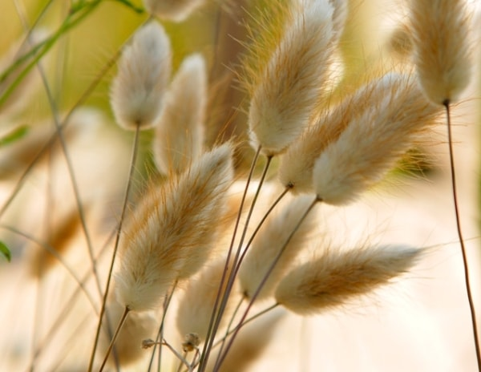

Лунарія (лунник). Один з небагатьох сухоцвітів, який здатен прикрасити і літній сад своїм цвітінням, і будинок своїми плодами. Для аранжувань використовують не зовсім плоди, а залишок елементів після руйнування стручків. Напівпрозорі перегородки в формі місяця виглядають дуже мило.

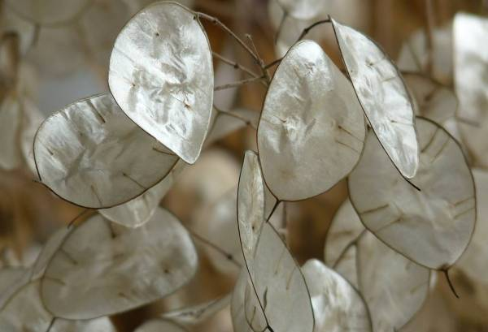

Лук афлатунський. Один з представників декоративних луків, який останнім часом набирає популярність.

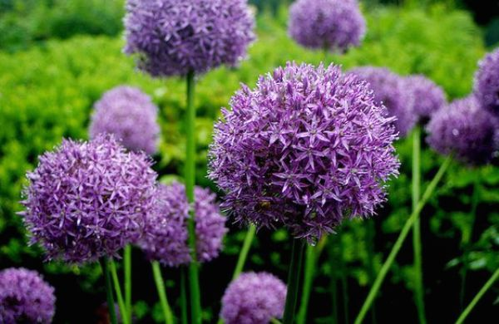

Нігелла. Утворює ніжні одиночні квітки різних забарвлень. Для флористики цінність представляють декоративні насіннєві коробочки.
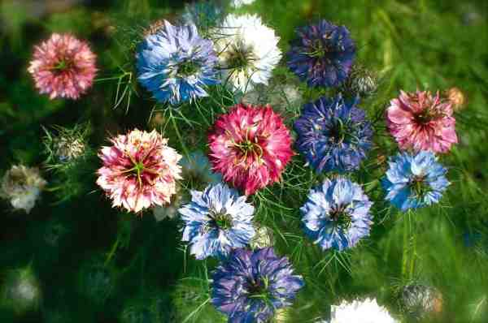

Піжмо. Навіть після сушки ця лікарська рослина виділяє фітонциди, які очищають повітря. У середній смузі країни часто зустрічається в дикорослому вигляді.

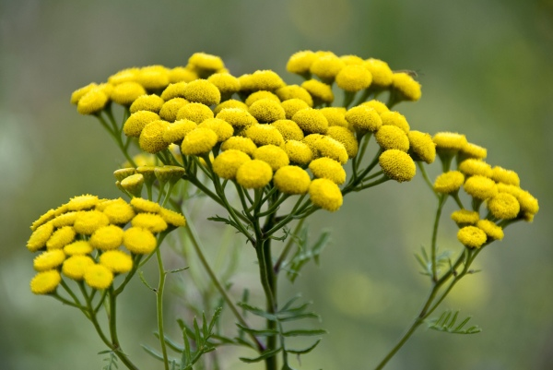

Ехінацея. Ще одна лікарська рослина, яке доповнить зимовий букет. Зрізають не суцвіття, а насіннєву головку після опадання пелюсток. Замість ехінацеї можна використовувати і гайлардію. Такі пухнасті кульки на прямому безлистому пагоні внесуть в композицію більше оригінальності.
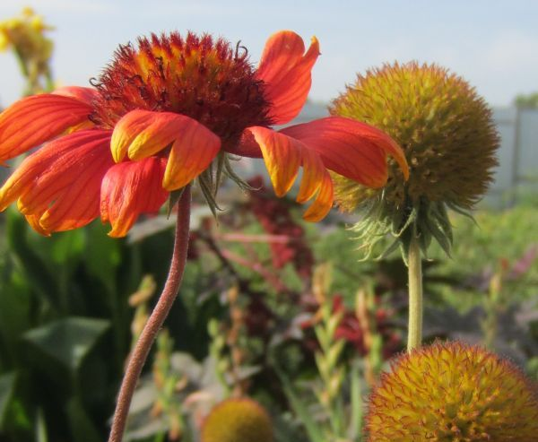

Список рослин з групи «сухоцвітів» не обмежується нашою 20-кою. Всі декоративні злаки (просо, ячмінь гривастий, міскантус, поліпогон, костер розчепірений та ін.) чудово підходять для зимових аранжувань. Для ароматних букетів використовують суцвіття пряних трав (синій звіробій, лофант, меліса). Часто в композиціях присутня лаванда. Зовсім необов'язково висаджувати потрібні рослини в своєму саду – підходящий матеріал можна знайти і серед польових квітів
Література:
- Бунін В.А. « Квітникарство( практикум)»- Львів.»Вища школа» 2007
- Жоголева В.Г. «Квіти». К. «Урожай» 2012

